Le Equazioni
Introdotte con il concetto di funzione

Istituto Professionale “L.Einaudi” Grosseto
classe 3 indirizzo sociale

Lezione tenuta il 31/3/2004 dalla Prof.ssa A. Corradini
Osservazione Iniziale: nelle lezioni precedenti erano stati presentati i concetti di funzione, dominio, codominio, immagine e controimmagine.

Vengono considerate due funzioni f(x) e g(x) di cui si fornisce la rappresentazione sagittale:

Dominio Codominio
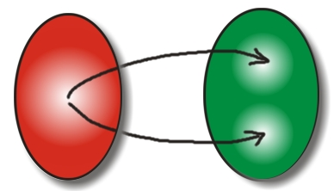
$$x_{1}$$
$$y_{1}$$
$$y_{1}$$
$$y_{2}$$
$$f$$
$$f$$
$$g$$

Le due funzioni f e g hanno in generale due immagini diverse per uno stesso valore $x_{1}$:

$$x_{1}\vec{f}y_{1}$$
$$x_{1}\vec{g}y_{2}$$
Consideriamo il caso particolare in cui le due funzioni hanno la stessa immagine dato il valore $x_{1}$:

Dominio Codominio

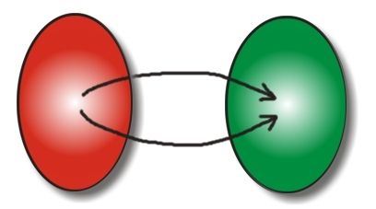
$$x_{1}$$
$$y_{1}$$
$$y_{1}$$
$$f$$
$$f$$
$$g$$

$x_{1}\vec{f}y_{1}$ $y_{1}=f(x_{1})$
$x_{1}\vec{g}y_{1}$ $y_{1}=g(x_{1})$

E quindi posso scrivere $f(x_{1})=g(x_{1})$
Esempio:
siano date le due funzioni

$$f(x)=2x+3$$
$$g(x)=3x−1$$

Voglio cercare quel valore di x, se esiste, tale che f e g applicate a tale valore diano lo stesso risultato:

$2x+3=3x−1$ (1)

Osservazione: per “portare” dal primo al secondo membro e viceversa si fa uso del concetto di operazione inversa: addizione e sottrazione / moltiplicazione e divisione

Partendo da (1), porto il 3x al primo membro con l’operazione inversa dell’addizione, cioè la sottrazione, e il +3 al secondo membro, cioè –3:

$$2x−3x=−1−3$$
Da cui sommando i monomi simili:

$$−x=−4$$

Porto il –1 al secondo membro con l’operazione di divisione:
$$x=\frac{−4}{−1}$$

$x=4$

Si verifica che 4 è proprio il valore della x che cercavamo.
Si calcola quindi l’immagine della x trovata tramite le due funzioni e si vede che si ottiene lo stesso risultato

$\begin{aligned}f(4)=y=2⋅4+3=\text{11} \\ \\ g(4)=y=3⋅4−1=\text{11}\end{aligned}$ uguali
Adesso si fa vedere che un valore di x qualsiasi “in generale” non va bene, perché genera immagini diverse:

Prendiamo ad esempio $x=2$

$\begin{aligned}f(2)=y=2⋅2+3=7 \\ \\ g(2)=y=3⋅2−1=5\end{aligned}$ diversi

Si prende un altro valore: $x=0$

$\begin{aligned}f(0)=y=2⋅0+3=3 \\ \\ g(0)=y=3⋅0−1=−1\end{aligned}$ diversi

